PROJETO DE LEI N° ____/2020

Altera a lei ordinária estadual nº 11.274 de 04 de junho de 2020, que dispõe em caráter excepcional sobre a suspensão do cumprimento de obrigações financeiras referentes a empréstimos consignados contraídos por servidores públicos estaduais e municipais e empregados públicos e privados, no âmbito do Estado do Maranhão pelo prazo de 90 dias e dá outras providências.

Art. 1° Modifica-se o art. 3º da lei ordinária estadual nº 11.274 de 04 de junho de 2020, que passa a vigorar com a seguinte redação:
“Art. 3º Findo o prazo de 3 (três) meses ou estado de emergência pública de que trata a Lei nº 13.979, de 6 de fevereiro de 2020, as instituições financeiras conveniadas deverão oferecer condições facilitadas para o pagamento das parcelas vencidas durante o período de suspensão.
§1º Para fins de quitação do valor prorrogado, as parcelas suspensas serão incorporadas ao final de cada contrato, SEMPRE RESPEITANDO O LIMITE DE COMPROMETIMENTO DA RENDA DO CONSIGNATÁRIO CONTRATADO, na forma do decreto que regulamenta esta Lei a ser editado e publicado pelo Poder Executivo.
§2º Não incidirá juros de mora, multa ou correção monetária sobre o valor das parcelas suspensas.
§3° O consignatário poderá optar por condições de quitação diversa do disposto no §1° desde que o faça mediante solicitação ao consignante e a instituição financeira conveniada, sempre no melhor interesse do cliente, sem juros ou multas. (NR)”

Art. 2º Ficam acrescentandos os art. 5° A e 5° B na lei ordinária estadual nº 11.274 de 04 de junho de 2020, com a seguinte redação:
“Art. 5º-A ºMinistério Público e Defensoria Pública do estado do Maranhão, bem como órgãos de defesa do consumidor poderão receber denúncias, proceder à fiscalização e punir, no que couber, eventuais descumprimentos desta Lei”

“Art. 5°- B O Poder Executivo regulamentará esta Lei no prazo de até 5 (cinco) dias a contar da data de sua publicação

Art. 3º Esta Lei entra em vigor na data de sua publicação.

SALA DAS SESSÕES DA ASSEMBLEIA LEGISLATIVA DO ESTADO DO MARANHÃO, 05 de junho de 2020.
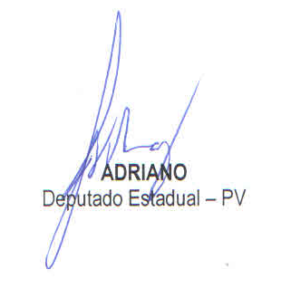
JUSTIFICATIVA
Nosso projeto de lei pretende aperfeiçoar a lei ordinária estadual nº 11.274 de 04 de junho de 2020, a fim de atender o preceito constitucional de primazia pelo interesse público no momento que atende o publico alvo desta Lei, permitindo que as parcelas suspensas sejam acrescidas ao final do contrato, sem adição de juros e multa, além de deixar cristalino a necessidade iminente de regulamentação de uma lei tão importante em que o momento social clama mais do que nunca. Por todas as razões expostas, apresento a presente Proposta, conclamando o apoio dos Nobres Pares para a regular tramitação e consequente, aprovação.

